ПРИНЯТО  на Общем собрании МБДОУ  «Детский сад №57 «Колобок»  Протокол №1  от «05» 02. 2024г. | УТВЕРЖДАЮ  Заведующий МБДОУ  «Детский сад №57 «Колобок»  В.Б. Копылова  от «06» февраля 2024года  Приказ № 37/1 - ОД
Мотивированное мнение первичной
профсоюзной организации учтено
Председатель ПК__________________

ПОЛОЖЕНИЕ
об антикоррупционной политике муниципального бюджетного дошкольного образовательного учреждения «Детский сад № 57 «Колобок» города Смоленска

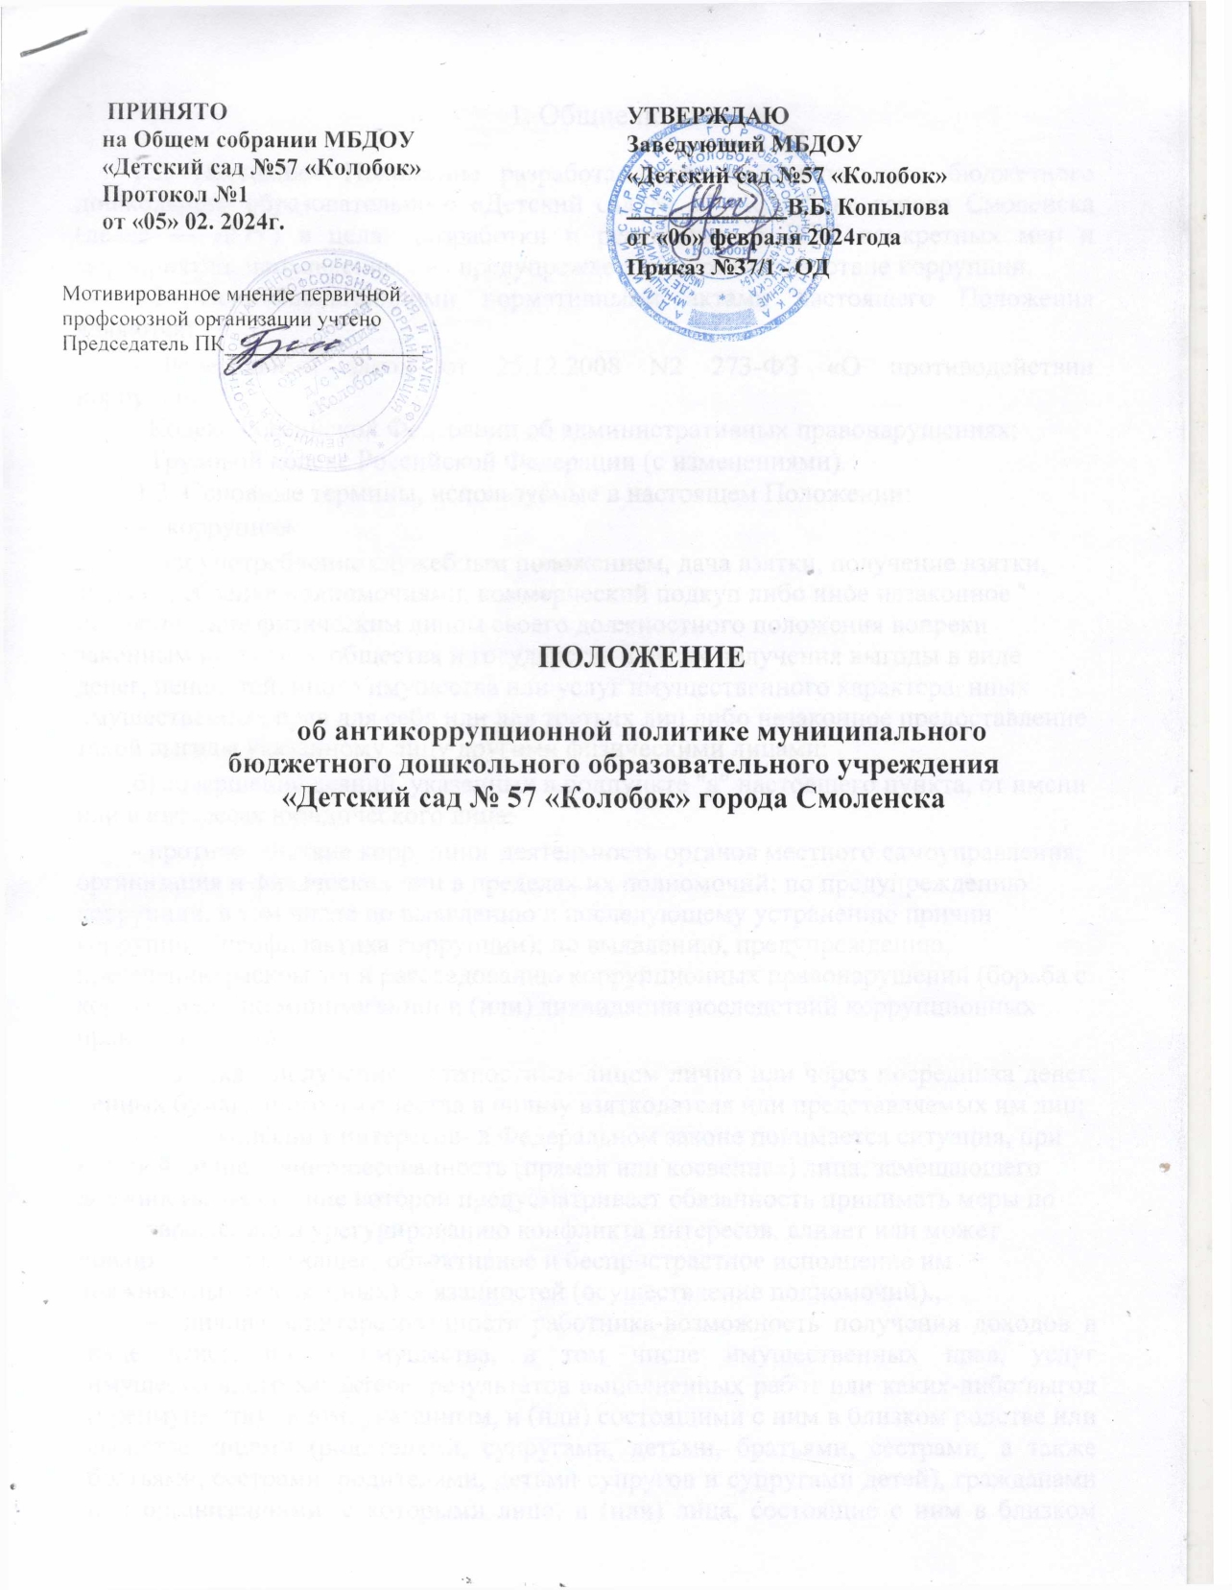
1. Общие положения
1.1. Настоящее Положение разработано для муниципального бюджетного дошкольного образовательного «Детский сад № 57 «Колобок» города Смоленска (далее — ДОУ) в целях разработки и реализации в ДОУ конкретных мер и мероприятий, направленных на предупреждение и противодействие коррупции.
1.2. Основополагающими нормативными актами настоящего Положения являются:
-Федеральный закон от 25.12.2008 N2 273-ФЗ «О противодействии коррупции»;
- Кодекс Российской Федерации об административных правонарушениях;
- Трудовой кодекс Российской Федерации (с изменениями).
1.3. Основные термины, используемые в настоящем Положении:
— коррупция:
а) злоупотребление служебным положением, дача взятки, получение взятки, злоупотребление полномочиями, коммерческий подкуп либо иное незаконное использование физическим лицом своего должностного положения вопреки законным интересам общества и государства в целях получения выгоды в виде денег, ценностей, иного имущества или услуг имущественного характера, иных имущественных прав для себя или для третьих лиц либо незаконное предоставление такой выгоды указанному лицу другими физическими лицами;
б) совершение деяний, указанных в подпункте "а" настоящего пункта, от имени или в интересах юридического лица;
- противодействие коррупции деятельность органов местного самоуправления, организация и физических лиц в пределах их полномочий: по предупреждению коррупции, в том числе по выявлению и последующему устранению причин коррупции (профилактика коррупции); по выявлению, предупреждению, пресечению раскрытия и расследованию коррупционных правонарушений (борьба с коррупцией); по минимизации и (или) ликвидации последствий коррупционных правонарушений;
— взятка - получение должностным лицом лично или через посредника денег, ценных бумаг, иного имущества в пользу взяткодателя или представляемых им лиц;
— конфликт интересов- в Федеральном законе понимается ситуация, при которой личная заинтересованность (прямая или косвенная) лица, замещающего должность, замещение которой предусматривает обязанность принимать меры по предотвращению и урегулированию конфликта интересов, влияет или может повлиять на надлежащее, объективное и беспристрастное исполнение им должностных (служебных) обязанностей (осуществление полномочий).,
— личная заинтересованность работника-возможность получения доходов в виде денег, иного имущества, в том числе имущественных прав, услуг имущественного характера, результатов выполненных работ или каких-либо выгод (преимуществ) лицом, указанным, и (или) состоящими с ним в близком родстве или свойстве лицами (родителями, супругами, детьми, братьями, сестрами, а также братьями, сестрами, родителями, детьми супругов и супругами детей), гражданами или организациями, с которыми лицо, и (или) лица, состоящие с ним в близком родстве или свойстве, связаны имущественными, корпоративными или иными близкими отношениями.
1.4. Ключевые принципы противодействия коррупции:
принцип соответствия политики ДОУ действующему законодательству и общепринятым нормам;
— принцип личного примера руководства;
— принцип вовлеченности работников;
— принцип ответственности и неотвратимости наказания;
— принцип постоянного контроля.
I.5. Круг лиц, попадающих под действие настоящего Положения: распространяется на всех работников ДОУ вне зависимости от уровня занимаемой должности.
I.6. Положение принимается на общем собрании работников ДОУ, утверждается приказом заведующего ДОУ, действует до принятия нового и обязательно для соблюдения всеми работниками ДОУ.
2. Перечень реализуемых антикоррупционных мероприятий
Направление | Мероприятие
Нормативное обеспечение, закрепление стандартов поведения | Разработка и принятие настоящего Положения. Разработка и принятие кодекса этики и служебного поведения работников ДОУ.  Введение антикоррупционного положения в трудовые договоры работников.
Обучение и информирование работников | Ознакомление работников под роспись с нормативными документами, регламентирующими вопросы предупреждения и противодействия коррупции в ДОУ.  Обеспечение беспрепятственного доступа работников к документам об антикоррупционной политике ДОУ путем размещения их на информационном стенде и официальном сайте ДОУ в сети «Интернет».  Организация индивидуального консультирования работников.
Привлечение экспертов | Периодическое проведение инвентаризации в ДОУ согласно четной политике.
3. Обязанности работников, связанные с предупреждением и противодействием коррупции
З.1. Воздерживаться от совершения и (или) участия в совершении коррупционных правонарушений в интересах или от имени ДОУ.
3.2. Воздерживаться от поведения, которое может быть истолковано окружающими как готовность совершить или участвовать в совершении коррупционного правонарушения в интересах или от имени ДОУ.
3.3. Незамедлительно информировать заведующего ДОУ о случаях склонения работника к совершению коррупционных правонарушений.
3.4. Незамедлительно информировать заведующего ДОУ о случаях совершения коррупционных правонарушений другими работниками.
4. Порядок уведомления работодателя о случаях совершения коррупционных правонарушений
4.1. В случае склонения работника к совершению коррупционных правонарушений или о ставшей известной работнику информации о случаях совершения коррупционных правонарушений работник обязан уведомить работодателя в устной форме (при непосредственном общении или посредством телефонного звонка) либо в письменной форме (произвольно).
4.2. Работодатель обязан предусмотреть меры, направленные на обеспечение конфиденциальности полученных сведений и защиты лиц, сообщивших о коррупционных правонарушениях.
5. Ответственность работников за несоблюдение требований антикоррупционной политики
5.1. Ответственность работников за коррупционные правонарушения установлена статьей 13 Федерального закона от 25.12.2008 № 273-ФЗ «О противодействии коррупции».
5.2. Работники за совершение коррупционных правонарушений несут уголовную, административную, гражданско-правовую и дисциплинарную ответственность в соответствии с законодательством Российской Федерации.
6. Порядок пересмотра и внесения изменений в антикоррупционную политику
6.1. Пересмотр принятой антикоррупционной политики проводится в случаях внесения изменений в Трудовой кодекс Российской Федерации и законодательства о противодействии коррупции, изменения организационно-правовой формы ДОУ и т.д.

